**4/A) Weboldalak kódolása feladatrész 40 pont**

Az alábbiakban a kitalált *Sulis Fogadó* vendéglő két mellékszolgáltatását, az étterem és a szálloda bemutató aloldalt, valamint az ezekre navigáló főoldalt kell elkészítenie. A feladat megoldásához 5 képet, a *bootstrap.css*, valamint egy félkész CSS állományt (*fogado.css)*, valamint a honlap szövegeit tartalmazó szövegfájlt (*szovegek.txt*) biztosítunk.

Az Ön feladatai a következők:

1. Hozzon létre egy honlapot *fooldal.html* néven! A honlap beállításai a következők:
   1. A honlap nyelve legyen magyar!
   2. A honlap karakterkódolása legyen utf-8!
   3. A honlap böngészőfülön megjelenő címe a Sulis Fogadó – Itt a helyed legyen!
   4. Csatolja a honlaphoz a bootstrap.css és a *fogado.css* stíluslapot!
   5. A háttér színe a #f1fbff kódú szín, a szöveg színének kódja #40409b, valamint az egész honlapnak van 20 pixelnyi alsó és felső **belső** margója: állítsa ezt be a stíluslapon!
2. A honlap szerkezete egy 5 és egy 7 széles oszlopból álló Bootstrap rács. Alakítsa ki ezt az oldalon!
3. Formázza a bal oldali oszlopot az alábbiak szerint! A formázásokhoz hozhat létre külön osztályokat, illetve azonosítókat, de minden formázást a stíluslapon végezzen el!
   1. A szöveg középre igazított, a betűméret 20px
   2. A betű dőlt
   3. 20 pixeles belső margóval rendelkezik
   4. háttérszíne a #99cde2 kódú szín
4. Illessze be a bal oldali oszlopba a *logo.png* képet! Formázza meg a képet: alkalmazza a képre a *fodago.css*-ben definiált *kerek* nevű osztályt, valamint a Bootstrap *w-100* nevű osztályát!
5. Írja a kép alá a Itt a helyed szöveget! Állítsa ezt be úgy, hogy a szöveg a kép fehér keretébe kerüljön!
6. Illessze be a logó alá a *fogado.webp* képet! Állítsa be erre a *keretes* nevű osztályt és a stíluslapon az ott lévő beállítások mellé állítsa be, hogy a képnek 5 pixeles, fehér, folytonos kerete legyen!
7. A jobb oldali oszlopba illessze be a *szovegek.txt* állományból a megfelelő szöveget! A címet a mintának megfelelően állítsa be egyes szintű címsornak, az alatta lévő szöveget pedig egy bekezdésnek. A bekezdés legyen sorkizárt és első két mondata legyen félkövér betűstílusú! A címsor ne érjen az oszlop tetejéhez, legyen annál egy kicsit lentebb!
8. Illessze be a szovegek.txt-ből az ott látható HTML-kódot az előbbi bekezdés alá és végezze el az alábbi műveleteket:
   1. az első kép és az alatta található szöveg (Étterem) egy hivatkozás legyen, ami a *etterem.html* állományt nyitja meg!
   2. a második kép és az alatta található szöveg (Szálloda) egy hivatkozás legyen, ami a szalloda.htmlállományt nyitja meg!
   3. A *etterem.css*-ben lévő *narancs_ragyogas* azonosítóhoz hasonlatosan hozzon létre egy stílust *zold_ragyogas* néven, ami csak színében különbözik a *narancs_ragyogas* stílustól! Az új szín zöld legyen! Rendelje a *zold_ragyogas* azonosítót a második, szállodát ábrázoló képhez!
9. Mentse el a *fooldal.html* fájlt és készítsen róla két másolatot: egyet *etterem.html*, egyet pedig szalloda.htmlnéven!
10. A *etterem.html* böngészőben megjelenő címét módosítsa erre: Fogadó - Étterem, szalloda.htmlcímét pedig erre: Fogadó - Szálloda!
11. A *etterem.html* jobb oldali oszlopának tartalmát törölje ki és alakítsa ki benne a tartalmat a mintán látható módon, az alábbiak szerint:
    1. Illessze be a *etterem.png* képet 75%-os szélességben, középre igazítva! Alkalmazza rá a *narancs_ragyogas* azonosítót!
    2. Ez alá másolja be a *szovegek.txt-*ből az oldal szövegét! A cím egyes szintű címsor, a szöveg egy bekezdés legyen!
    3. A bekezdés alá helyezzen el egy vízszintes vonalat!
    4. Ezt követően alakítsa ki a főoldalra (*fooldal.html*) mutató hivatkozást úgy, hogy beszúrja a *nyil.png* képet 1 sornyi magasságban, majd ezt a Vissza a főoldalra szöveg követi! Mind a kép, mind pedig a szöveg hivatkozás legyen!
    5. Mentse el az állományt!
12. Aszalloda.htmljobb oldali oszlopának tartalmát törölje ki és alakítsa ki benne a tartalmat a mintán látható módon, az alábbiak szerint:
    1. Illessze be a *szalloda.png* képet 75%-os szélességben, középre igazítva! Alkalmazza rá a *zold_ragyogas* azonosítót!
    2. Ez alá másolja be a *szovegek.txt-*ből az oldal szövegét! A cím egyes szintű címsor legyen, a többi szöveg a mintának megfelelően egy-egy bekezdésben helyezkedjen el (a felsorolás kivételével)!
    3. Alakítson ki számozatlan felsorolást a mintán látható szolgáltatásokból!
    4. A felsorolás alá helyezzen el egy vízszintes vonalat!
    5. Ezt követően alakítsa ki a főoldalra (*fooldal.html*) mutató hivatkozást úgy, hogy beszúrja a *nyil.png* képet 1 sornyi magasságban, majd ezt a Vissza a főoldalra szöveg követi! Mind a kép, mind pedig a szöveg hivatkozás legyen! (Ezt, ha jól működik, a *etterem.html* állományból is átmásolhatja. 😉)

**A feladathoz tartozó minták a következő oldalakon találhatók.**

**fooldal.html**

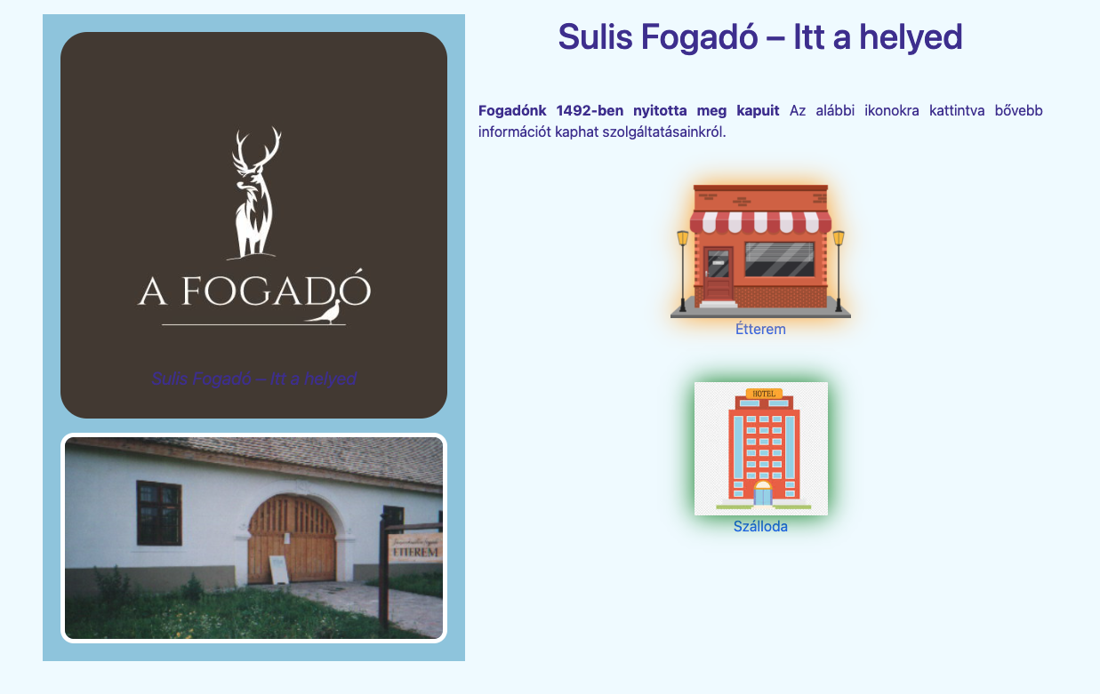

**etterem.html**

**szalloda.html**

